Diagrama cazurilor de utilizare (Use Case)
- Actori
- Actor uman | 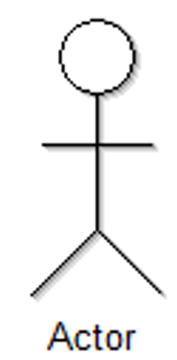
- Actor de orice fel | 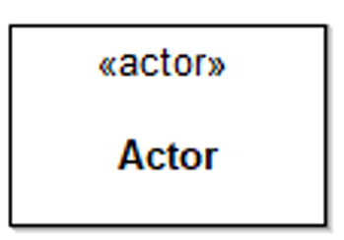
- Actor tehnologic | 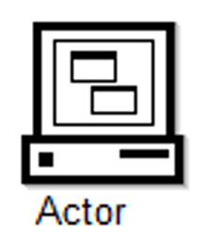

- Notă/Constrângere
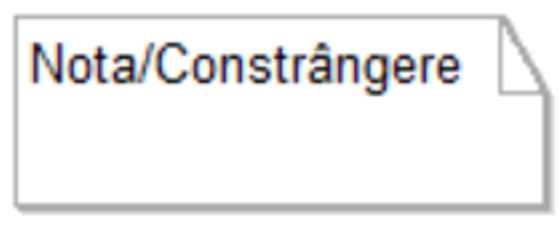

- Caz de utilizare
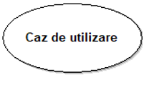
- Relații
- extensie/extindere | 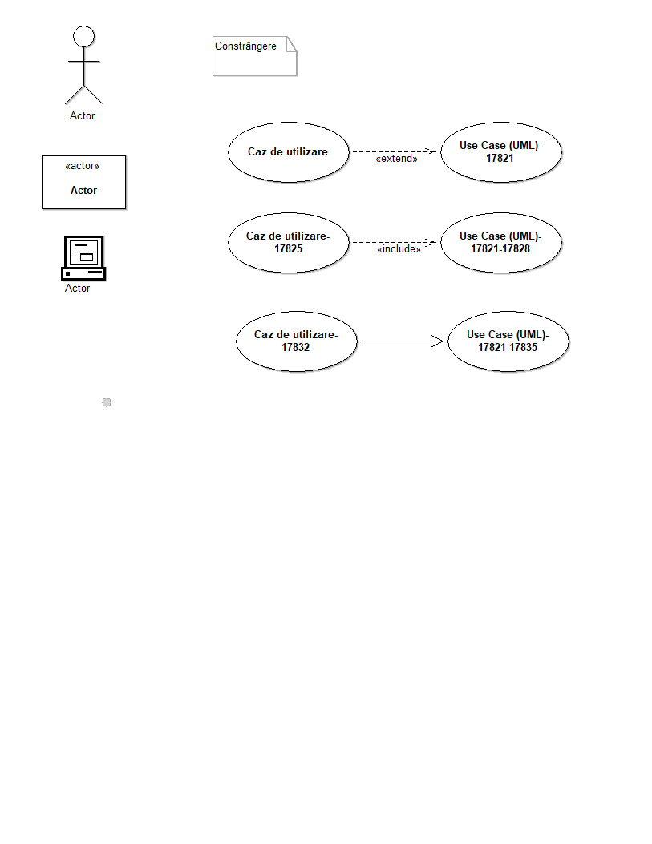
- includere/incluziune

- generalizare
- asociere | 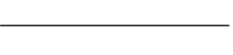
- atașare constrângere | 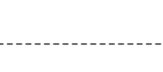
Construiți diagrama cazurilor de utilizare pentru un magazin online pornind de la următoarele scenarii.
- Magazinul online X va avea mai multe tipuri de utilizatori. Vizitatorul ocazional va putea realiza unele operatii fara sa fie autentificati. Utilizatorii cu cont pot fi clienti sau administratori.
Clientul (doar autentificat) poate cumpara produse, ceea ce presupune OBLIGATORIU sa foloseasca cosul de cumparaturi si sa plaseze o comanda. La plasarea comenzii va putea OPTA pentru obtinerea unei facturi, printr-un buton dedicat pentru acest scop.
Plasarea comenzii va necesita si implicarea actorului tehnologic EXTERN Paypal (motorul de plati).
Administratorul (doar autentificat) poate gestiona catalogul de produse, avand ca VARIANTE de operatii posibile adaugarea, stergerea si editarea de produse.
Autentificarea se va implementa in doua VARIANTE: cu cont Facebook sau prin recunoastere faciala asigurata de un serviciu Microsoft.

- Față de modelul de la punctul a) realizați următoarele modificări:
- Se permite si vizitatorului ocazional sa selecteze produse pentru cosul de cumparaturi.
- operatia Selectie produse e optionala (in timpul navigarii)
- Selectia de produse implica obligatoriu Cosul de cumparaturi
- Consultarea catalogului de produse are 2 VARIANTE: prin navigare paginata sau prin caseta de cautare

a)
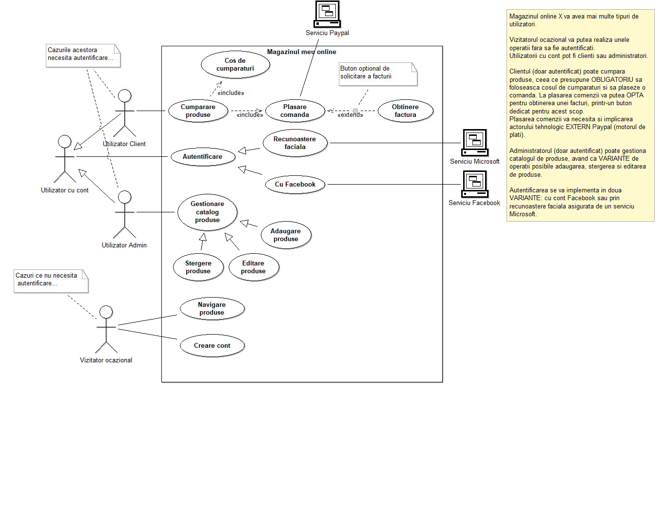

b)
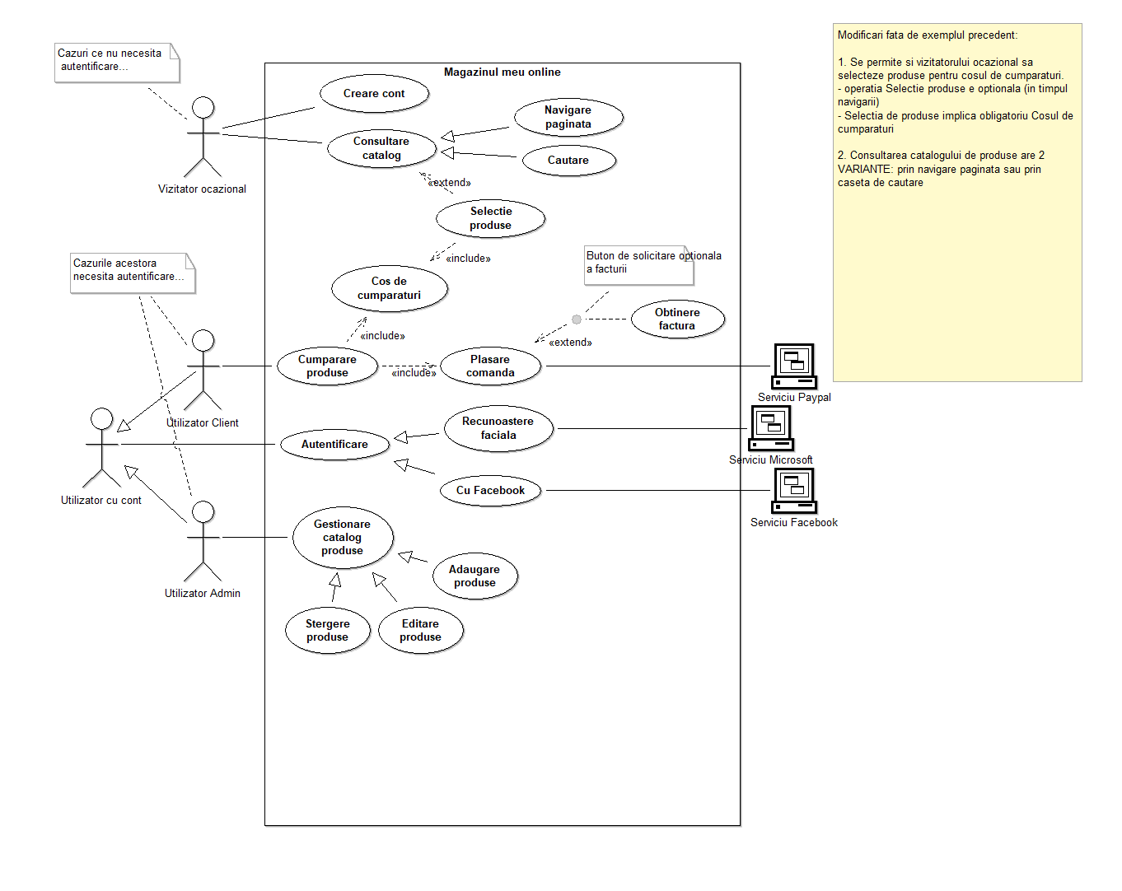

use case opțional atașat unui use case principal
use case descompus sau care implică obligatoriu alt use case
generalizare/specializare (între actori sau între use case-uri)
Utilizați: Draw.io (https://app.diagrams.net/), SAP Signavio (https://academic.signavio.com/) și Bee-Up (https://bee-up.omilab.org/activities/bee-up/download-details/)

